**新建项目**

**全年负荷计算书**

|  |  |
| --- | --- |
| 工程名称 | “时间隧道”京西煤矿博物馆 |
| 设计编号 |  |
| 建设单位 |  |
| 设计单位 |  |
| 计 算 人 |  |
| 校 对 人 |  |
| 审 核 人 |  |
| 计算日期 | 2023年2月11日 |



|  |  |
| --- | --- |
| 采用软件 | 暖通负荷BECH2022 |
| 软件版本 | 20210808(SP1) |
| 研发单位 | 北京绿建软件股份有限公司 |
| 正版授权码 | T13581925639 |

**目 录**

1 建筑概况 1

2 气象数据 1

2.1 气象地点 1

2.2 逐日干球温度表 1

2.3 逐月辐照量表 2

2.4 峰值工况 2

3 软件介绍 2

4 围护结构 2

4.1 屋顶构造 2

4.1.1 屋顶构造一 2

4.2 外墙构造 3

4.2.1 外墙构造一 3

4.3 挑空楼板构造 3

4.3.1 挑空楼板构造一 3

4.4 楼板构造 3

4.4.1 控温房间楼板构造一 3

4.5 周边地面构造 4

4.5.1 周边地面构造一 4

4.6 非周边地面构造 4

4.6.1 非周边地面构造一 4

4.7 门构造 4

4.8 窗构造 4

5 房间类型 5

5.1 房间表 5

5.2 作息时间表 5

6 系统设置 5

6.1 系统划分 5

6.2 运行时间表 5

7 计算结果 5

7.1 模拟周期 5

7.2 全年冷暖需求 6

7.3 负荷分项统计 6

7.4 逐月负荷表 7

8 附录 9

# 建筑概况

|  |  |  |
| --- | --- | --- |
| 地理位置 | 北京-北京 | |
| 气候分区 | 寒冷 | |
| 北纬 | 39.80 | |
| 东经 | 116.47 | |
| 建筑名称 | 新建项目 | |
| 建筑类型 | 公共建筑 |  |
| 建筑面积 | 地上 3426.60 ㎡ | 地下 0.00 ㎡ |
| 建筑高度 | 地上 15.00 m | 地下0.00 |
| 建筑层数 | 地上 4 | 地下 0 |
| 北向角度 | 59° | |

# 气象数据

## 气象地点

北京-北京, 《中国建筑热环境分析专用气象数据集》

## 逐日干球温度表

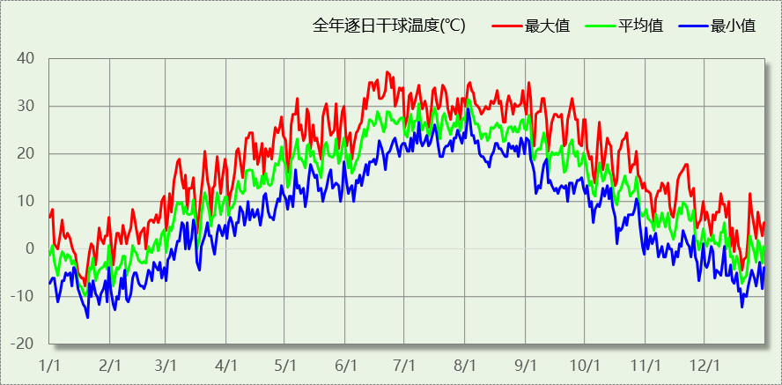

## 逐月辐照量表

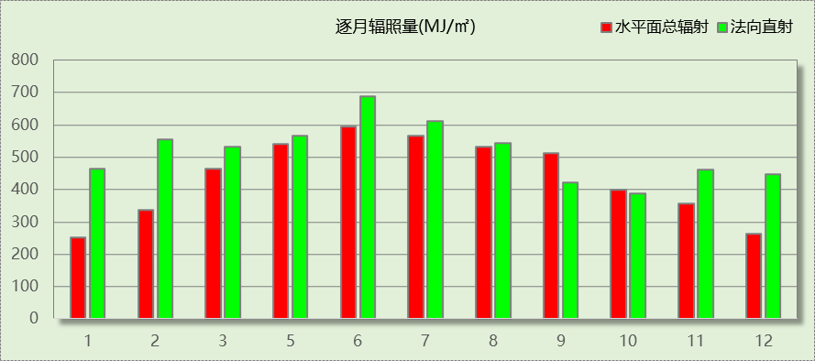

## 峰值工况

|  |  |  |  |  |  |
| --- | --- | --- | --- | --- | --- |
| 气象数据 | 时刻 | 干球温度(℃) | 湿球温度(℃) | 含湿量(g/kg) | 焓值(kj/kg) |
| 最热 | 06月21日14时 | 37.2 | 22.2 | 10.7 | 64.9 |
| 最冷 | 01月19日06时 | -14.4 | -15.6 | 0.4 | -13.5 |

# 软件介绍

本报告采用的软件为绿建暖通负荷BECH2022，该软件紧密结合暖通和节能设计规范、可根据项目实际情况建立建筑热工模型，并可对围护结构材料、房间内扰发热、作息时间表、热回收方式等参数进行设置。

软件包含全国各地典型气象年数据，内置DOE2.1E内核，对于建筑的逐时负荷进行动态模拟，既可以模拟8760小时理想负荷，也可以根据设定好的采暖期/空调期进行逐时模拟。

软件还支持分析全年建筑能耗的来源构成，依据日射得热、新风负荷、围护传热和内扰得热进行归类分项，生成设计建筑全年负荷计算报告书，提供详实的数据和多样的图表，为设计师在设备选型、制定运行策略等方面提供参考和帮助。

# 围护结构

## 屋顶构造

### 屋顶构造一

|  |  |  |  |  |  |  |
| --- | --- | --- | --- | --- | --- | --- |
| 材料名称 （由上到下） | 厚度δ | 导热系数λ | 蓄热系数S | 修正系数 | 热阻R | 热惰性指标 |
| (mm) | W/(m.K) | W/(㎡.K) | α | (㎡K)/W | D=R*S |
| 钢筋混凝土（1） | 70 | 1.740 | 17.200 | 1.00 | 0.040 | 0.692 |
| 挤塑聚苯板（不带表皮） | 130 | 0.032 | 0.340 | 1.05 | 3.869 | 1.381 |
| 防水层(沥青油毡、油毡纸) | 10 | 0.170 | 3.302 | 1.00 | 0.059 | 0.194 |
| 石灰砂浆（1） | 20 | 0.810 | 10.070 | 1.00 | 0.025 | 0.249 |
| 无机轻集料砂浆 | 30 | 0.085 | 1.500 | 1.00 | 0.353 | 0.529 |
| 钢筋混凝土（1） | 180 | 1.740 | 17.200 | 1.00 | 0.103 | 1.779 |
| 各层之和∑ | 440 | － | － | － | 4.449 | 4.825 |
| 外表面太阳辐射吸收系数 | 0.48[默认] | | | | | |
| 传热系数K=1/(0.15+∑R) | 0.22 | | | | | |

## 外墙构造

### 外墙构造一

|  |  |  |  |  |  |  |
| --- | --- | --- | --- | --- | --- | --- |
| 材料名称 （由外到内） | 厚度δ | 导热系数λ | 蓄热系数S | 修正系数 | 热阻R | 热惰性指标 |
| (mm) | W/(m.K) | W/(㎡.K) | α | (㎡K)/W | D=R*S |
| 石灰水泥砂浆（混合砂浆） | 20 | 0.870 | 10.627 | 1.00 | 0.023 | 0.244 |
| 立邦EPS节能装饰一体板 | 100 | 0.039 | 0.360 | 1.00 | 2.564 | 0.923 |
| 水泥砂浆（1） | 20 | 0.930 | 11.306 | 1.00 | 0.022 | 0.243 |
| 加气混凝土砌块 | 250 | 0.220 | 3.601 | 1.00 | 1.136 | 4.092 |
| 石灰水泥砂浆（混合砂浆） | 20 | 0.870 | 10.627 | 1.00 | 0.023 | 0.244 |
| 各层之和∑ | 410 | － | － | － | 3.768 | 5.747 |
| 外表面太阳辐射吸收系数 | 0.48[默认] | | | | | |
| 传热系数K=1/(0.15+∑R) | 0.26 | | | | | |

## 挑空楼板构造

### 挑空楼板构造一

|  |  |  |  |  |  |  |
| --- | --- | --- | --- | --- | --- | --- |
| 材料名称 （由上到下） | 厚度δ | 导热系数λ | 蓄热系数S | 修正系数 | 热阻R | 热惰性指标 |
| (mm) | W/(m.K) | W/(㎡.K) | α | (㎡K)/W | D=R*S |
| 石灰水泥砂浆（混合砂浆） | 20 | 0.870 | 10.627 | 1.00 | 0.023 | 0.244 |
| 立邦EPS节能装饰一体板 | 100 | 0.039 | 0.360 | 1.00 | 2.564 | 0.923 |
| 水泥砂浆（1） | 20 | 0.930 | 11.306 | 1.00 | 0.022 | 0.243 |
| 加气混凝土砌块 | 250 | 0.220 | 3.601 | 1.00 | 1.136 | 4.092 |
| 石灰水泥砂浆（混合砂浆） | 20 | 0.870 | 10.627 | 1.00 | 0.023 | 0.244 |
| 各层之和∑ | 410 | － | － | － | 3.768 | 5.747 |
| 传热系数K=1/(0.15+∑R) | 0.26 | | | | | |

## 楼板构造

### 控温房间楼板构造一

|  |  |  |  |  |  |  |
| --- | --- | --- | --- | --- | --- | --- |
| 材料名称 | 厚度δ | 导热系数λ | 蓄热系数S | 修正系数 | 热阻R | 热惰性指标 |
| (mm) | W/(m.K) | W/(㎡.K) | α | (㎡K)/W | D=R*S |
| 水泥砂浆 | 20 | 0.930 | 11.370 | 1.00 | 0.022 | 0.245 |
| 钢筋混凝土 | 120 | 1.740 | 17.200 | 1.00 | 0.069 | 1.186 |
| 石灰砂浆 | 20 | 0.810 | 10.070 | 1.00 | 0.025 | 0.249 |
| 各层之和∑ | 160 | － | － | － | 0.115 | 1.679 |
| 传热系数K=1/(0.22+∑R) | 2.98 | | | | | |

## 周边地面构造

### 周边地面构造一

|  |  |  |  |  |  |  |
| --- | --- | --- | --- | --- | --- | --- |
| 材料名称 | 厚度δ | 导热系数λ | 蓄热系数S | 修正系数 | 热阻R | 热惰性指标 |
| (mm) | W/(m.K) | W/(㎡.K) | α | (㎡K)/W | D=R*S |
| 水泥砂浆（1） | 20 | 0.930 | 11.306 | 1.00 | 0.022 | 0.243 |
| 钢筋混凝土（2） | 60 | 1.740 | 17.060 | 1.00 | 0.034 | 0.588 |
| 挤塑聚苯乙烯泡沫板（XPS）(ρ=30) | 50 | 0.030 | 0.540 | 1.20 | 1.389 | 0.900 |
| 钢筋混凝土（2） | 100 | 1.740 | 17.060 | 1.00 | 0.057 | 0.980 |
| 各层之和∑ | 230 | － | － | － | 1.502 | 2.712 |
| 传热系数K=1/(0.11+∑R) | 0.30 | | | | | |
|  |  |  |  |  |  |  |

## 非周边地面构造

### 非周边地面构造一

|  |  |  |  |  |  |  |
| --- | --- | --- | --- | --- | --- | --- |
| 材料名称 | 厚度δ | 导热系数λ | 蓄热系数S | 修正系数 | 热阻R | 热惰性指标 |
| (mm) | W/(m.K) | W/(㎡.K) | α | (㎡K)/W | D=R*S |
| 水泥砂浆 | 20 | 0.930 | 11.370 | 1.00 | 0.022 | 0.245 |
| 钢筋混凝土 | 120 | 1.740 | 17.200 | 1.00 | 0.069 | 1.186 |
| 各层之和∑ | 140 | － | － | － | 0.090 | 1.431 |
| 传热系数K=1/(0.11+∑R) | 0.30 | | | | | |
|  |  |  |  |  |  |  |

## 门构造

|  |  |  |  |
| --- | --- | --- | --- |
| 序号 | 构造名称 | 传热系数 | 备注 |
| 1 | 保温门（多功能门） | 1.972 |  |

## 窗构造

|  |  |  |  |  |  |
| --- | --- | --- | --- | --- | --- |
| 序号 | 构造名称 | 传热系数 | 遮阳系数 | 可见光透射比 | 备注 |
| 1 | 断桥铝合金+6mm透明+12mm空气+6透明(内置百叶水平打开） | 2.200 | 0.400 | 0.800 |  |
| 2 | 5mm纳米镀膜（HJ-N-系）+12A(空气)+5mm玻璃（暖边密封） | 2.000 | 0.500 | 1.000 |  |
| 3 | 上限-60系列平开铝合金隔热窗5+0.12V+5+9A+5LowE | 1.900 | 0.300 | 0.130 |  |

# 房间类型

## 房间表

|  |  |  |  |  |  |  |
| --- | --- | --- | --- | --- | --- | --- |
| 房间类型 | 空调温度 ℃ | 供暖温度 ℃ | 新风量 | 人员密度 | 照明功率 密度 | 电器设备 功率 |
| 办公-普通办公室 | 26 | 20 | 30(m^3/h.人) | 8(m^2/人) | 9(W/m^2) | 15(W/m^2) |
| 办公-走廊 | 26 | 16 | 20(m^3/h.人) | 50(m^2/人) | 5(W/m^2) | 15(W/m^2) |
| 商场-一般商店 | 26 | 20 | 19(m^3/h.人) | 4(m^2/人) | 10(W/m^2) | 13(W/m^2) |

## 作息时间表

详见附录

# 系统设置

## 系统划分

|  |  |  |  |  |  |  |
| --- | --- | --- | --- | --- | --- | --- |
| 系统编号 | 热回收 类型 | 启动 条件 | 回收 效率 | 排风 比例 | 面积(m2) | 包含的房间 |
| 默认 | 无 | -- | -- | -- | 3494.89 | 所有房间 |

## 运行时间表

详见附录

# 计算结果

## 模拟周期

供冷季(6.15-9.30) 供暖季(11.15-3.15)

## 全年冷暖需求

|  |  |  |  |  |
| --- | --- | --- | --- | --- |
| 系统名称\负荷 | 供暖需求 (kWh) | 供暖指标 (kWh/㎡·a) | 供冷需求 (kWh) | 供冷指标 (kWh/㎡·a) |
| 默认系统 | 146945 | 42.05 | 137562 | 39.36 |
| 建筑总计 | 146945 | 42.88 | 137562 | 40.15 |

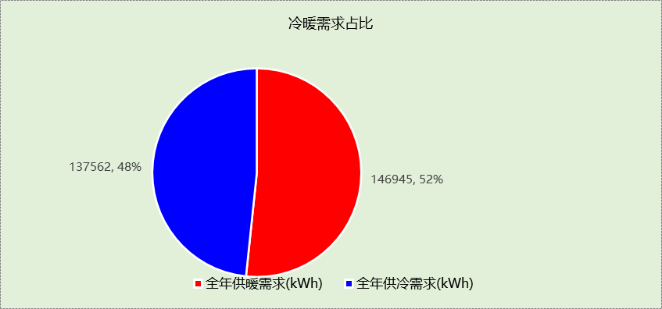

## 负荷分项统计

|  |  |  |  |  |  |  |
| --- | --- | --- | --- | --- | --- | --- |
| 分类 | 围护传热 | 室内得热 | 窗日射 | 新风/渗透 | 热回收 | 合计 |
| 供暖需求(kWh/㎡) | -40.88 | 15.38 | 2.83 | -20.22 | 0.00 | -42.88 |
| 供冷需求(kWh/㎡) | 5.32 | 19.80 | 2.91 | 12.12 | 0.00 | 40.15 |

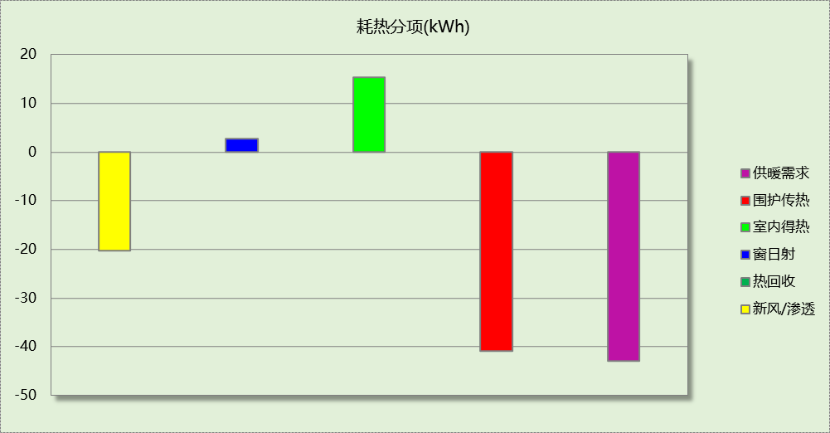

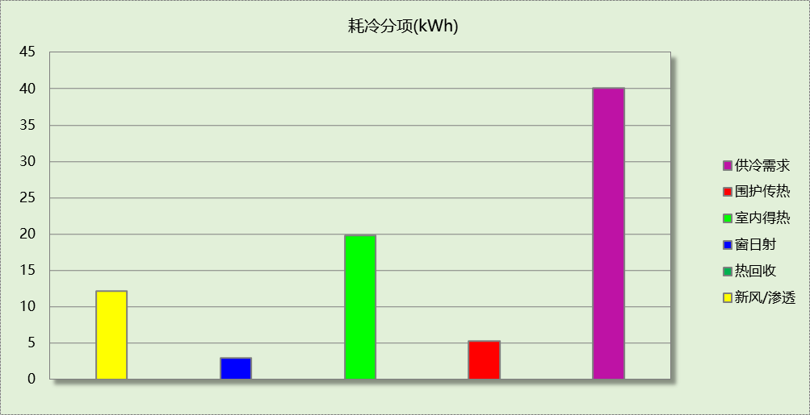

## 逐月负荷表

|  |  |  |  |  |  |  |
| --- | --- | --- | --- | --- | --- | --- |
| 月份 | 供暖需求 (kWh) | 供冷需求 (kWh) | 热负荷 峰值(kW) | 热负荷 峰值时刻 | 冷负荷 峰值(kW) | 冷负荷 峰值时刻 |
| 1月 | 54292 | 0 | 569.114 | 01月02日07时 | 0.000 | -- |
| 2月 | 34553 | 0 | 492.646 | 02月14日07时 | 0.000 | -- |
| 3月 | 7524 | 0 | 267.540 | 03月04日07时 | 0.000 | -- |
| 4月 | 0 | 0 | 0.000 | -- | 0.000 | -- |
| 5月 | 0 | 0 | 0.000 | -- | 0.000 | -- |
| 6月 | 0 | 21868 | 0.000 | -- | 355.821 | 06月17日08时 |
| 7月 | 0 | 53589 | 0.000 | -- | 265.708 | 07月16日08时 |
| 8月 | 0 | 45776 | 0.000 | -- | 327.967 | 08月02日15时 |
| 9月 | 0 | 16329 | 0.000 | -- | 175.435 | 09月02日10时 |
| 10月 | 0 | 0 | 0.000 | -- | 0.000 | -- |
| 11月 | 10419 | 0 | 248.383 | 11月18日07时 | 0.000 | -- |
| 12月 | 40157 | 0 | 389.193 | 12月23日07时 | 0.000 | -- |

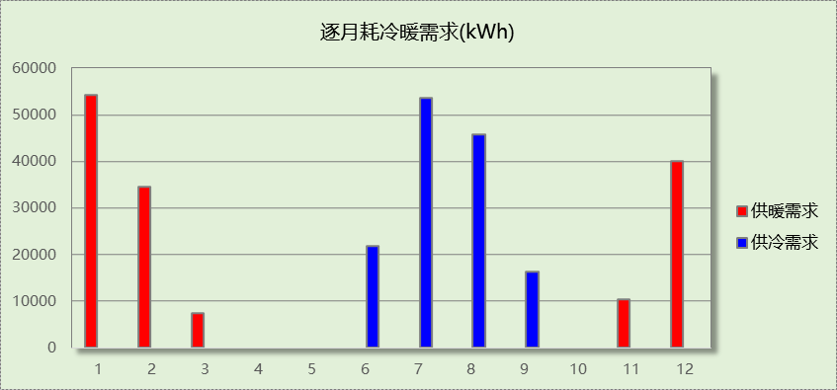

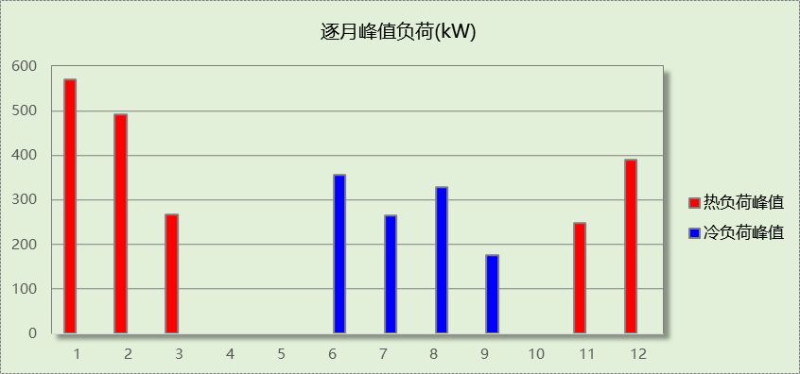

# 附录

**工作日/节假日人员逐时在室率(%)**

|  |  |  |  |  |  |  |  |  |  |  |  |  |  |  |  |  |  |  |  |  |  |  |  |  |
| --- | --- | --- | --- | --- | --- | --- | --- | --- | --- | --- | --- | --- | --- | --- | --- | --- | --- | --- | --- | --- | --- | --- | --- | --- |
| 房间类型 | 1 | 2 | 3 | 4 | 5 | 6 | 7 | 8 | 9 | 10 | 11 | 12 | 13 | 14 | 15 | 16 | 17 | 18 | 19 | 20 | 21 | 22 | 23 | 24 |
| 办公-普通办公室 | 0 | 0 | 0 | 0 | 0 | 0 | 10 | 50 | 100 | 100 | 100 | 30 | 100 | 100 | 100 | 100 | 50 | 20 | 10 | 0 | 0 | 0 | 0 | 0 |
| 0 | 0 | 0 | 0 | 0 | 0 | 0 | 20 | 45 | 0 | 0 | 0 | 0 | 0 | 0 | 0 | 0 | 0 | 0 | 0 | 0 | 0 | 0 | 0 |
| 办公-走廊 | 0 | 0 | 0 | 0 | 0 | 0 | 10 | 50 | 95 | 95 | 95 | 80 | 80 | 95 | 95 | 95 | 95 | 30 | 30 | 0 | 0 | 0 | 0 | 0 |
| 0 | 0 | 0 | 0 | 0 | 0 | 0 | 0 | 0 | 0 | 0 | 0 | 0 | 0 | 0 | 0 | 0 | 0 | 0 | 0 | 0 | 0 | 0 | 0 |
| 商场-一般商店 | 0 | 0 | 0 | 0 | 0 | 0 | 0 | 20 | 50 | 80 | 80 | 80 | 80 | 80 | 80 | 80 | 80 | 80 | 80 | 70 | 50 | 0 | 0 | 0 |
| 0 | 0 | 0 | 0 | 0 | 0 | 0 | 20 | 50 | 80 | 80 | 80 | 80 | 80 | 80 | 80 | 80 | 80 | 80 | 70 | 50 | 0 | 0 | 0 |

注：上行：工作日；下行：节假日

**工作日/节假日照明开关时间表(%)**

|  |  |  |  |  |  |  |  |  |  |  |  |  |  |  |  |  |  |  |  |  |  |  |  |  |
| --- | --- | --- | --- | --- | --- | --- | --- | --- | --- | --- | --- | --- | --- | --- | --- | --- | --- | --- | --- | --- | --- | --- | --- | --- |
| 房间类型 | 1 | 2 | 3 | 4 | 5 | 6 | 7 | 8 | 9 | 10 | 11 | 12 | 13 | 14 | 15 | 16 | 17 | 18 | 19 | 20 | 21 | 22 | 23 | 24 |
| 办公-普通办公室 | 10 | 10 | 10 | 10 | 10 | 10 | 10 | 36 | 62 | 56 | 54 | 43 | 53 | 55 | 58 | 67 | 40 | 18 | 10 | 10 | 10 | 10 | 10 | 10 |
| 0 | 0 | 0 | 0 | 0 | 0 | 0 | 0 | 0 | 0 | 0 | 0 | 0 | 0 | 0 | 0 | 0 | 0 | 0 | 0 | 0 | 0 | 0 | 0 |
| 办公-走廊 | 0 | 0 | 0 | 0 | 0 | 0 | 10 | 50 | 95 | 95 | 95 | 80 | 80 | 95 | 95 | 95 | 95 | 30 | 30 | 0 | 0 | 0 | 0 | 0 |
| 0 | 0 | 0 | 0 | 0 | 0 | 0 | 0 | 0 | 0 | 0 | 0 | 0 | 0 | 0 | 0 | 0 | 0 | 0 | 0 | 0 | 0 | 0 | 0 |
| 商场-一般商店 | 10 | 10 | 10 | 10 | 10 | 10 | 10 | 50 | 60 | 60 | 60 | 60 | 60 | 60 | 60 | 60 | 80 | 90 | 100 | 100 | 100 | 10 | 10 | 10 |
| 10 | 10 | 10 | 10 | 10 | 10 | 10 | 50 | 60 | 60 | 60 | 60 | 60 | 60 | 60 | 60 | 80 | 90 | 100 | 100 | 100 | 10 | 10 | 10 |

注：上行：工作日；下行：节假日

**工作日/节假日设备逐时使用率(%)**

|  |  |  |  |  |  |  |  |  |  |  |  |  |  |  |  |  |  |  |  |  |  |  |  |  |
| --- | --- | --- | --- | --- | --- | --- | --- | --- | --- | --- | --- | --- | --- | --- | --- | --- | --- | --- | --- | --- | --- | --- | --- | --- |
| 房间类型 | 1 | 2 | 3 | 4 | 5 | 6 | 7 | 8 | 9 | 10 | 11 | 12 | 13 | 14 | 15 | 16 | 17 | 18 | 19 | 20 | 21 | 22 | 23 | 24 |
| 办公-普通办公室 | 0 | 0 | 0 | 0 | 0 | 0 | 10 | 50 | 100 | 100 | 100 | 100 | 100 | 100 | 100 | 100 | 50 | 20 | 10 | 0 | 0 | 0 | 0 | 0 |
| 0 | 0 | 0 | 0 | 0 | 0 | 0 | 0 | 0 | 0 | 0 | 0 | 0 | 0 | 0 | 0 | 0 | 0 | 0 | 0 | 0 | 0 | 0 | 0 |
| 办公-走廊 | 0 | 0 | 0 | 0 | 0 | 0 | 10 | 50 | 95 | 95 | 95 | 50 | 50 | 95 | 95 | 95 | 95 | 30 | 30 | 0 | 0 | 0 | 0 | 0 |
| 0 | 0 | 0 | 0 | 0 | 0 | 0 | 0 | 0 | 0 | 0 | 0 | 0 | 0 | 0 | 0 | 0 | 0 | 0 | 0 | 0 | 0 | 0 | 0 |
| 商场-一般商店 | 0 | 0 | 0 | 0 | 0 | 0 | 0 | 30 | 50 | 80 | 80 | 80 | 80 | 80 | 80 | 80 | 80 | 80 | 80 | 70 | 50 | 0 | 0 | 0 |
| 0 | 0 | 0 | 0 | 0 | 0 | 0 | 30 | 50 | 80 | 80 | 80 | 80 | 80 | 80 | 80 | 80 | 80 | 80 | 70 | 50 | 0 | 0 | 0 |

注：上行：工作日；下行：节假日

**工作日/节假日空调系统开关时间表**

采暖期：

|  |  |  |  |  |  |  |  |  |  |  |  |  |  |  |  |  |  |  |  |  |  |  |  |  |
| --- | --- | --- | --- | --- | --- | --- | --- | --- | --- | --- | --- | --- | --- | --- | --- | --- | --- | --- | --- | --- | --- | --- | --- | --- |
| 系统编号 | 1 | 2 | 3 | 4 | 5 | 6 | 7 | 8 | 9 | 10 | 11 | 12 | 13 | 14 | 15 | 16 | 17 | 18 | 19 | 20 | 21 | 22 | 23 | 24 |
| 默认 | 0 | 0 | 0 | 0 | 0 | 0 | 1 | 1 | 1 | 1 | 1 | 1 | 1 | 1 | 1 | 1 | 1 | 1 | 0 | 0 | 0 | 0 | 0 | 0 |
| 0 | 0 | 0 | 0 | 0 | 0 | 0 | 0 | 0 | 0 | 0 | 0 | 0 | 0 | 0 | 0 | 0 | 0 | 0 | 0 | 0 | 0 | 0 | 0 |

供冷期：

|  |  |  |  |  |  |  |  |  |  |  |  |  |  |  |  |  |  |  |  |  |  |  |  |  |
| --- | --- | --- | --- | --- | --- | --- | --- | --- | --- | --- | --- | --- | --- | --- | --- | --- | --- | --- | --- | --- | --- | --- | --- | --- |
| 系统编号 | 1 | 2 | 3 | 4 | 5 | 6 | 7 | 8 | 9 | 10 | 11 | 12 | 13 | 14 | 15 | 16 | 17 | 18 | 19 | 20 | 21 | 22 | 23 | 24 |
| 默认 | 0 | 0 | 0 | 0 | 0 | 0 | 1 | 1 | 1 | 1 | 1 | 1 | 1 | 1 | 1 | 1 | 1 | 1 | 0 | 0 | 0 | 0 | 0 | 0 |
| 0 | 0 | 0 | 0 | 0 | 0 | 0 | 0 | 0 | 0 | 0 | 0 | 0 | 0 | 0 | 0 | 0 | 0 | 0 | 0 | 0 | 0 | 0 | 0 |

注：上行：工作日；下行：节假日